客户信息导入文件格式说明

业务代码
- 文件格式：必须采用Excel 97-2003 工作簿（*.xls）格式；
- 文件名：无要求，数字、字母、字符、空格等都可以；
- 标题栏：第一行必须为标题栏，标题名称依次为：序号、省份、城市、区、业务代码、业务名称、联系人、联系电话、联系地址、备注；
- 填写的数据格式要求：
列数 | 标题名称 | 单元格格式 | 能否  为空 | 能否  重复 | 其他说明
1 | 序号 | 常规 | 不能 | 能 | 建议每条记录的序号为自然数依次递增
2 | 省份 | 常规 | 能 | 能 | 中文或英文，不超过10个汉字（30个英文字母（半角））
3 | 城市 | 常规 | 能 | 能 | 中文或英文，不超过10个汉字（30个英文字母（半角））
4 | 区域 | 常规 | 能 | 能 | 中文或英文，不超过10个汉字（30个英文字母（半角））
5 | 业务代码 | 常规 | 不能 | 不能 | 10位数字
6 | 业务名称 | 常规 | 能 | 能 | 中文或英文，不超过20个汉字（60个英文字母（半角））
7 | 联系人 | 常规 | 能 | 能 | 中文或英文，不超过10个汉字（30个英文字母（半角））
8 | 联系电话 | 常规 | 能 | 能 | 数字或符号（空格、“-”等），不超过30个字符（半角）
9 | 联系地址 | 常规 | 能 | 能 | 中文或英文，不超过20个汉字（60个英文字母（半角））
10 | 备注 | 常规 | 能 | 能 | 中文或英文不超过10个汉字（30个英文字母（半角））

EXCEL导入注意事项：
导入模板中的标题栏不可修改，否则会导致导入失败；
每次导入的时候请下载导入模板，将信息复制粘贴到模板后导入。如下图：

1、下载批量导入模板
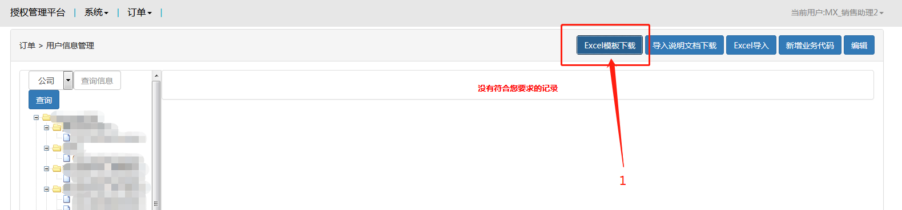
2、将需导入的内容复制粘贴或录入到模板中（需先删除模板中的内容除标题以外）
注：
复制的时请只选择有内容的单元格，其他没有内容和标题的空白单元格请不要选中。如下图：
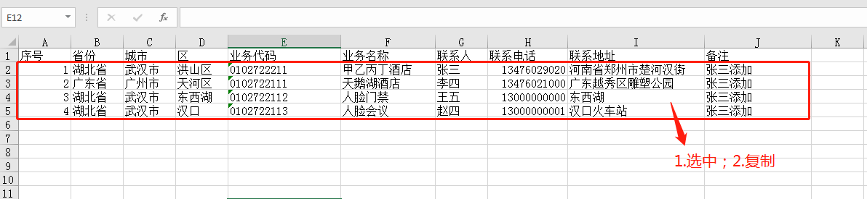
粘贴或录入到模板上时先选中模板中有内容的单元格除标题以外再粘贴录入
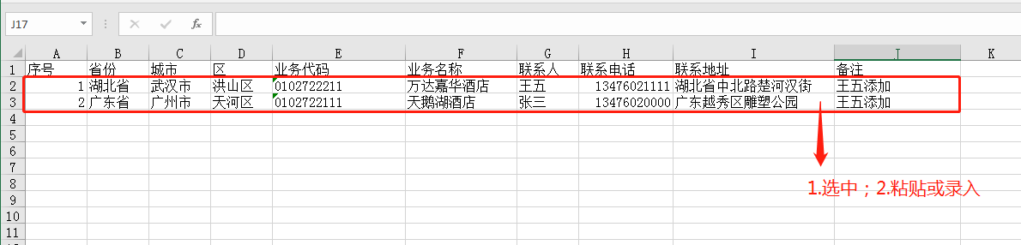
3、选择订单，点击“Excel导入”，根据提示选择需要导入的文件
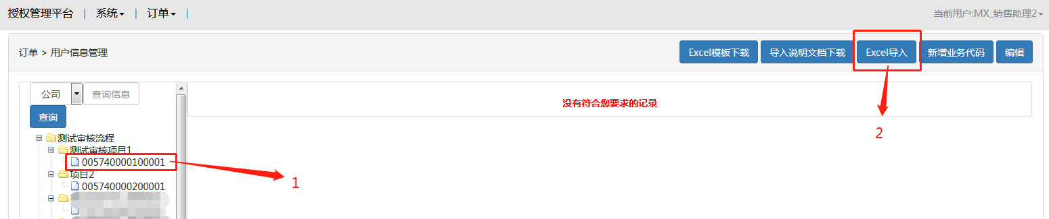
4、导入后给出相关提示，如下图。
